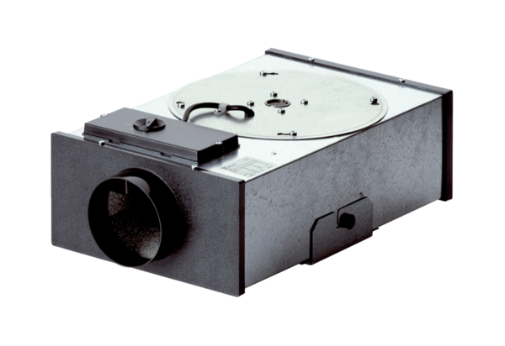Radial-Flachbox EFR 10 RVerpackungseinheit: 1 StückSortiment: C
Artikelnummer: 0080.0571Hersteller: MAICO

